Лабораторная работа №3

Отчет

Зубов Иван Александрович

Содержание

# 1 Цель работы

Научиться оформлять отчёты с помощью легковесного языка разметки Markdown

# 2 Задание

Оформить лабораторную работу №2 с помощью легковесного языка разметки Markdown

# 3 Выполнение лабораторной работы

Начинаем оформлять наш отчет. Заполняем титульный лист

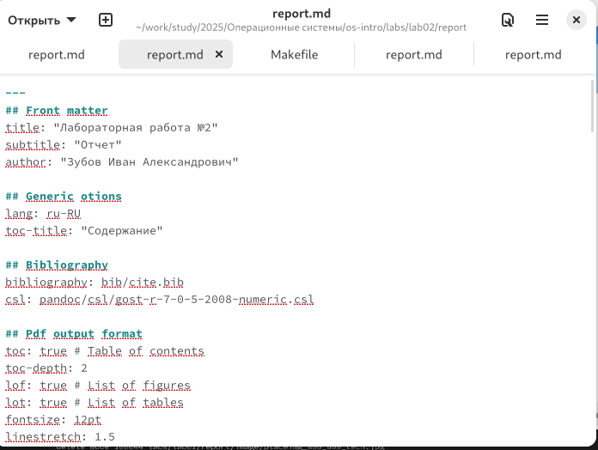

Рис. 1: Заполняем титульный лист

Пишем цель и задание

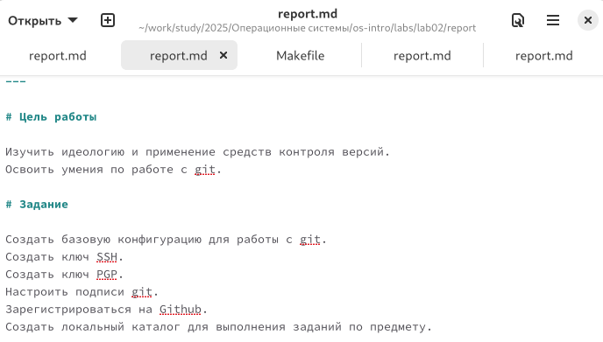

Рис. 2: Цель и задание

Заполняем “Выполнение лабораторной работы” и пишем вывод

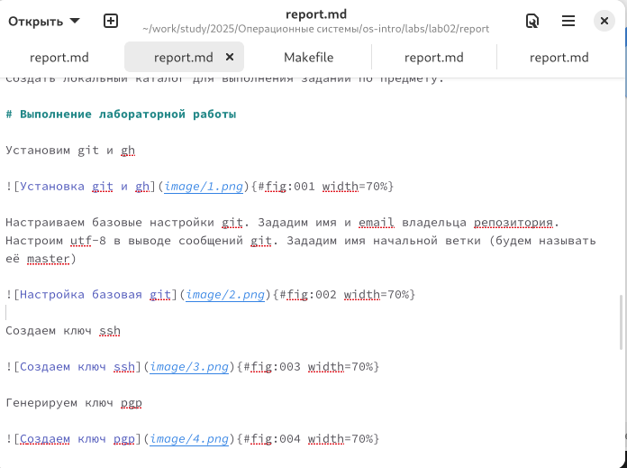

Рис. 3: Редактируем файл

После этого вводим команду make и отправляем на гитхаб

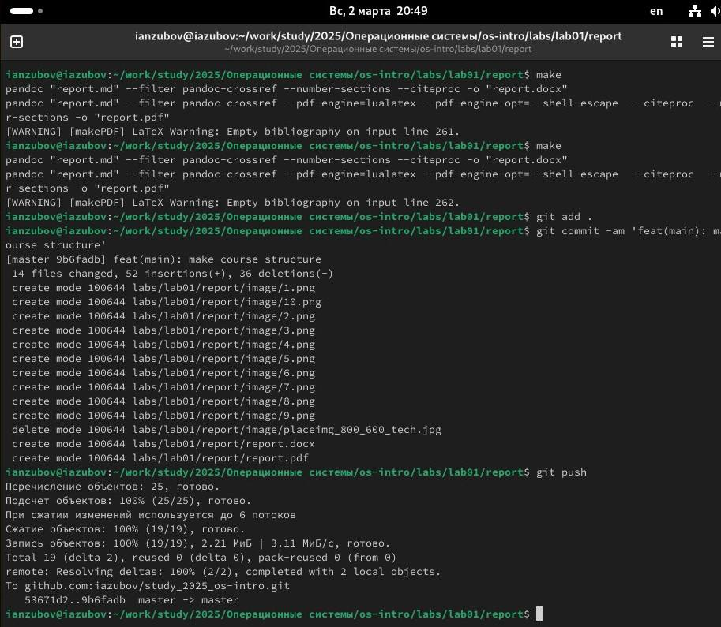

Рис. 4: Создаем файл pdf, docx

# 4 Выводы

Я научился работать с языком разметки Markdown